Nieobowiązkowa propozycja zabawy edukacyjnej. 20.03.20
Każdą zabawę wykonujemy w obecności osoby dorosłej.

Zabawa poławianie fasoli

Zabawa polegała na zasysaniu powietrza w taki sposób, aby zassać do końcówki słomki fasolę i przenieść ją do swojego kubeczka nie dotykając fasolki palcami. Nie jest to takie proste zadanie i wymaga odrobiny ćwiczeń. 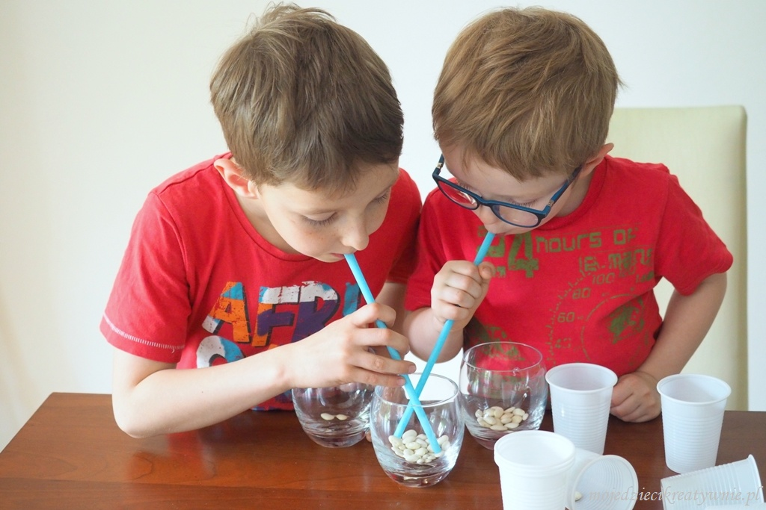

Zabawę można dodatkowo urozmaicać i wprowadzać elementy edukacyjne.
Wystarczy na fasolkach napisać cyferki, a dziecko po wyłowieniu przykładowo 10 fasolek zliczają zdobyte punkty dodając cyferki zapisane na wyłowionych fasolach.
Inny wariant do nauki samogłosek lub sylab. Po wyłowieniu umówionej wcześniej ilości fasolek, głośno odczytuje, ewentualnie zapisuje na kartce wyłowione do swojego kubeczka sylaby lub samogłoski, z których może budować wyrazy.
Taka opcja zabawy to doskonały pomysł zarówno do zabawy indywidualnej i w większej grupie.
Miłej zabawy.

